Parcours d’activités – Les fêtes et les traditions – Feuille de travail

PHASE 1

Quelles fêtes ou traditions reconnais-tu ? Recopie-les
C’est ____________________________________________
C’est ____________________________________________
C’est ____________________________________________

PHASE 2

- La galette des rois

Complète le tableau après avoir fait l’exercice en ligne.

Qui ?
Quoi ?
Quand ?

2. Les œufs de Pâques

Lis le petit texte et complète le tableau.

Animaux | Aliments | Expressions de lieu | Expressions de temps

PHASE 3

1. Que fait-on pendant les fêtes en France ? (Dernier exercice de la série)

Souligne les actions que tu as entendues et relie-les à la fête qui correspond

Actions |  | Fêtes
Voir le défilé, aller au bal  - Partager le gâteau, tirer le roi  - Chercher des œufs  - Aller au cimetière  - Acheter du muguet |  | - Épiphanie (galette des rois)  - Fête nationale,  - Fête du travail  - Toussaint  - Pâques

PHASE 4

Présente les fêtes représentées par les images et choisis une tradition de ton pays /de ta région, de ta ville et présente-la.
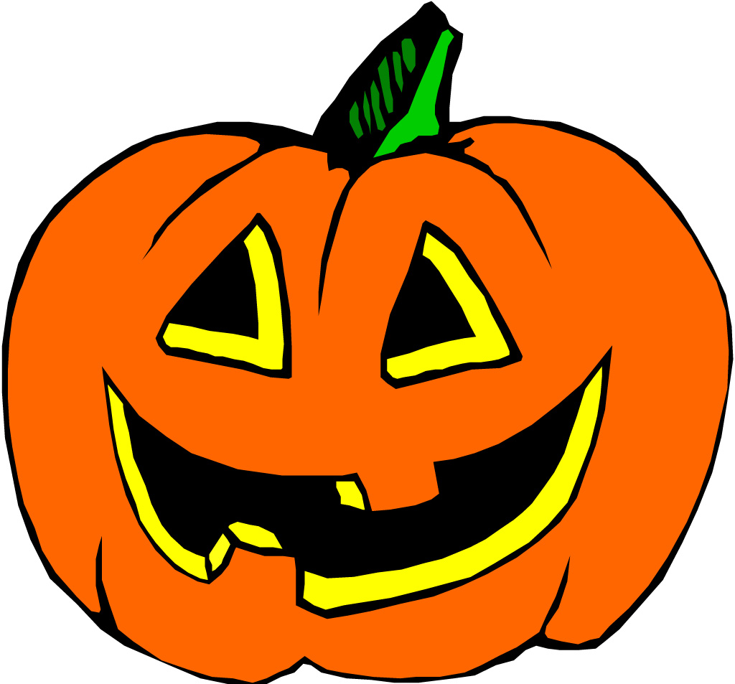 | C’est quelle fête ? C’est ___________________  C’est quand ?____________________________  On fait quoi ? ___________________________
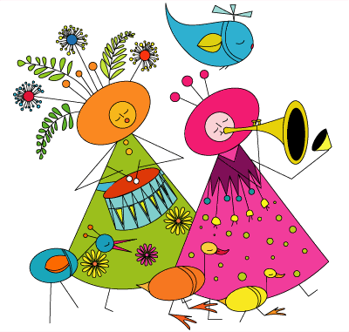 | C’est quelle fête ? C’est _________________  C’est quand ?_________________________  On fait quoi ? _________________________
C’est quelle fête ? C’est _________________

C’est quand ?_________________________

On fait quoi ? _________________________

